Explorando la nanociencia y la sociedad: El ascensor espacial
¡Intento esto!  - ¿Qué pasaría si fuera posible tomar un ascensor hacia el espacio? Imagina cómo sería nuestro mundo.  - Haz un dibujo de cómo imaginas el mundo en el futuro. ¿Que necesitaríamos en el espacio? ¿Qué tipo de planes tendríamos que hacer?  Piénsalo... | 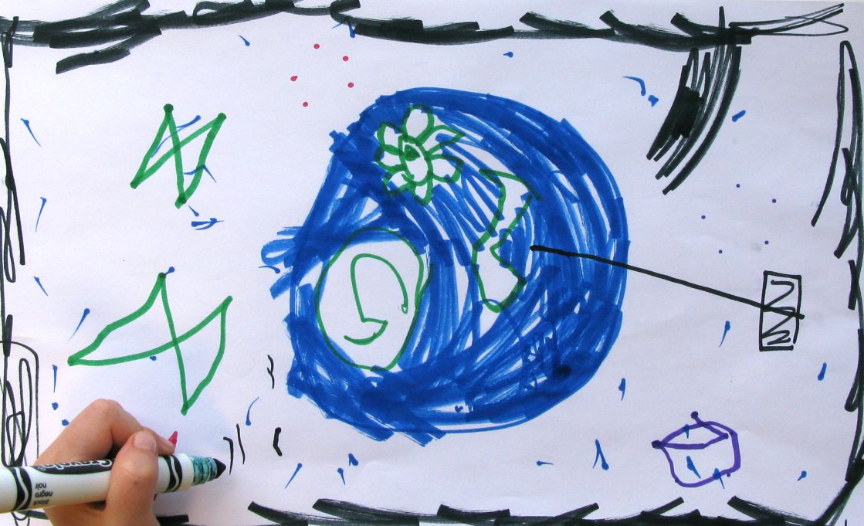
¿Cómo funcionaría un ascensor espacial?¿Qué tipo de energía utilizaría?
¿Quién tendría acceso al ascensor espacial? ¿Cuál sería el punto de partida?
Una vez en el espacio, ¿Qué encontrarías? ¿Qué tendrías que llevar contigo?
¿Qué sucede?  Es divertido imaginar cómo podrían ser nuestras vidas en el futuro, y también es muy importante. Todo lo que tenemos hoy es gracias a que en el pasado, las personas pensaron acerca del mundo que querían e inventaron tecnologías que les ayudarían a convertir sus sueños en realidad.  Hay investigadores que ya están trabajando para crear un ascensor espacial, incluyendo científicos de la NASA y Google. Ellos piensan que nuevos materiales como los nanotubos de carbono harán que esta tecnología sea posible.  Tal vez algún día, si estos científicos tienen éxito, podríamos llevar a personas y materiales al espacio de una manera fácil y barata. Y si cualquier ciudadano pudiese viajar al espacio, eso significaría cambios impresionantes en nuestras vidas. | 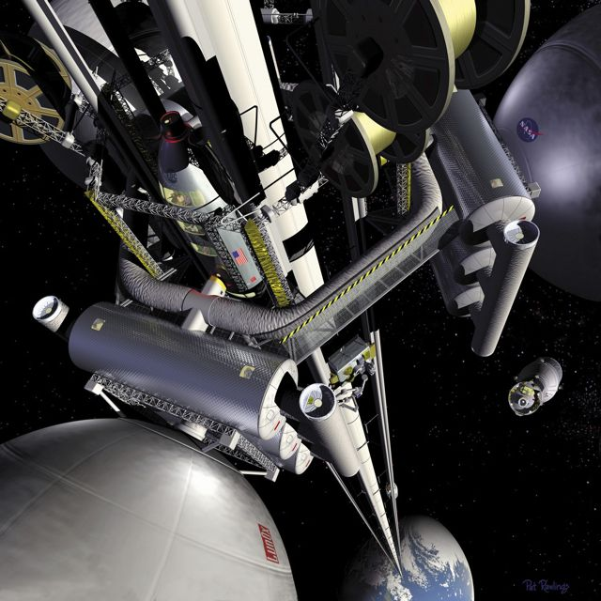  Ilustraciones del ascensor espacial provistas por NASA

Todos debemos pensar en el mundo que queremos para nuestro futuro, y comenzar a planearlo. ¿Crees que el desarrollo de exploraciones espaciales es importante? Si tu respuesta es sí, ¿Qué tipo de sociedad deberíamos crear allí? ¿O piensas que deberíamos invertir nuestro tiempo y dinero en algo diferente a un ascensor espacial?

¿Por qué es nanotecnología?
Nanotubos de carbono | Las tecnologías y la sociedad tienen una influencia mutua. Los valores de las personas determinan las tecnologías que son desarrolladas e incorporadas.  Cuando están desarrollando nuevas tecnologías, los investigadores piensan en el tipo de mundo en el que desean vivir. Y cuando las personas deciden utilizar nuevas tecnologías, esas tecnologías pueden cambiar sus vidas mucho o poco.  Nuevos nanomateriales están logrando que nuevas tecnologías sean posibles. Por ejemplo, nanotubos de carbono livianos e impresionantemente fuertes podrían permitirnos hacer un cable que puede aguantar un ascensor espacial. El ascensor espacial es un sueño antiguo: ¡las personas se han imaginado las posibilidades de tomar un ascensor al espacio desde al menos el año1895!

Learning objectives
- Technologies and society influence each other.
- People’s values shape how nanotechnologies are developed and adopted.

Materials
- Drawing paper
- Markers
- “Space Elevators” sheet

Notes to the presenter
This activity is designed as an open-ended, conversational experience. Some visitors (such as adults) may prefer to talk about their ideas, rather than draw them.

You can use the “Think about it” questions to get visitors started. Once they’ve begun, you can ask them to explain what they’re drawing, and ask questions to help them think about the kinds of technologies and systems they’d need to support their vision of the future. In your conversation, consider how a space elevator would change our lives and how it would be connected to other things, rather than focusing on the elevator itself.

For larger groups, such as classes or camps, visitors can work collaboratively on a large sheet of butcher paper.

Related educational resources
The NISE Network online catalog (www.nisenet.org/catalog) contains additional resources to introduce visitors to the relationship between nanotechnology and society:
- Public programs include Exploring Nano & Society—Flying Cars, Nanotech and Consumer Products, Robots & People, and Would You Buy That?
- NanoDays activities include Exploring Nano & Society—You Decide! and Exploring Properties—Invisibility.
- Forums include Energy Challenges, Nanotech Solutions?, Nanomedicine in Healthcare, Privacy—Civil Liberties—Nanotechnology, and Risks, Benefits, and Who Decides?
- Media include Does Every Silver Lining Have a Cloud?, Is that Robot Real?, Let’s Talk About It, Same Sides, Societal and Ethical Implications Posters, and Wonders and Worries of Nanotechnology.
- Exhibits include Balance our Nano Future and Nanotechnology: Fact or Fiction?

Credits and rights
This activity was created as a collaboration of the NISE Network and the Center for Nanotechnology in Society at Arizona State University.

Image of space elevator concept by NASA, public domain.

Image of space elevator concept copyright Dan Roam 2012.

Image of space elevator concept courtesy Mondolithic.

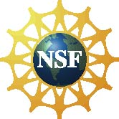 | This project was supported by the National Science Foundation under Award No. 0940143 and 0937591. Any opinions, findings, and conclusions or recommendations expressed in this program are those of the author and do not necessarily reflect the views of the Foundation.

Copyright 2012, Sciencenter, Ithaca, NY. Published under a Creative Commons Attribution-Noncommercial-ShareAlike license: http://creativecommons.org/licenses/by-nc-sa/3.0

